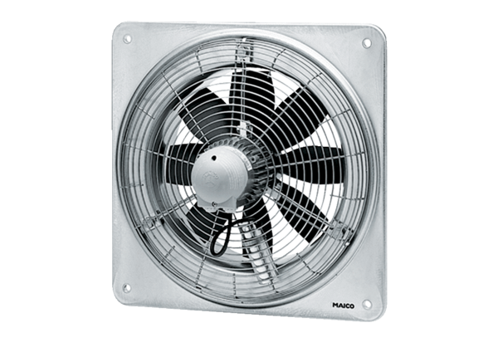Осевой настенный вентилятор EZQ 45/4 BКомплект поставки: 1 штукАссортимент: C
Номер артикула: 0083.0101Изготовитель: MAICO

